Радаев вошел в топ-10 рейтинга глав регионов по развитию конкуренции
Радаев вошел в десятку лучших губернаторов по развитию конкуренции
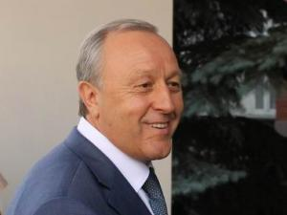

По итогам 2016 года врио губернатора Саратовской области Валерий Радаев значительно улучшил позиции в рейтинге глав регионов по уровню содействия развитию конкуренции. Такие данные представил аналитический центр при правительстве РФ.
Оценка глав регионов по данному показателю проводилась во второй раз. Эксперты анализировали, какое содействие развитию конкуренции оказывают региональные власти, как исполняются положения соответствующего стандарта, с какими трудностями сталкиваются субъекты.
В ходе исследования выяснилось, что в 2016 году в регионах сохранились проблемы с внедрением стандарта развития конкуренции. В частности, местные власти допускают недочеты в формировании дорожных карт, не внедряют механизмы общественного контроля за деятельностью субъектов естественных монополий. Однако эксперты выделили и положительные моменты. Например, субъекты РФ стали активнее содействовать раскрытию информации о деятельности естественных монополий, повышать качество местного самоуправления с помощью обучения, предоставлять для анализа информацию о создании рейтинга муниципальных образований.
В результате лидерами рейтинга стали главы Татарстана (итоговое значение оценки - 98,25 процента), Омской (94,83 процента) и Воронежской областей (93,81 процента), занявшие с первого по третье места соответственно. В свою очередь аутсайдерами (с 83-го по 85-е места) стали руководители Тывы (2,23 процента), Тверской (0,16 процента) и Кировской (0 процентов) областей. При этом Кировская область вообще не представила для отчетности каких-либо данных.
Что касается Саратовской области, то врио губернатора региона Валерий Радаев занял по итогам 2016 года 7-е место, поднявшись на 21 строчку по сравнению с 2015 годом (итоговое значение его оценки - 90,31 процента). В свою очередь Саратовская область в целом оказалась на 15-м месте по показателю «Количество реализованных составляющих стандарта».

